NATIONALE SCHEIKUNDEOLYMPIADE 2018

OPGAVEN VOORRONDE 2

af te nemen in de periode van
19 tot en met 23 maart 2018

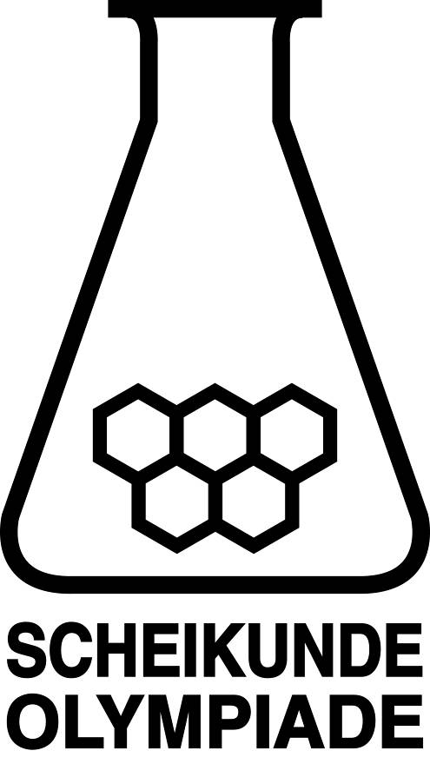

- Deze voorronde bestaat uit 20 meerkeuzevragen verdeeld over 7 onderwerpen en 3 opgaven met in totaal 16 open vragen alsmede een antwoordblad voor de meerkeuzevragen.
- Gebruik voor de beantwoording van de meerkeuzevragen het antwoordblad.
- Gebruik voor de beantwoording van elke opgave met open vragen een apart antwoordvel, voorzien van naam.
- De maximumscore voor dit werk bedraagt 91 punten.
- De voorronde duurt maximaal 3 klokuren.
- Benodigde hulpmiddelen: (grafisch) rekenapparaat en BINAS 6e druk of ScienceData 1e druk.
- Bij elke vraag is het aantal punten vermeld dat een juist antwoord op die vraag oplevert.

Deze toets is tot stand gekomen dankzij de medewerking van de volgende personen:
Olav Altenburg
Alex Blokhuis
Johan Broens
Thijs Engberink
Peter de Groot
Jacob van Hengst
Martin Groeneveld
Marijn Jonker
Emiel de Kleijn
Jasper Landman
Bob Lefeber
Evert Limburg
Marte van der Linden
Han Mertens
Stan van de Poll
Geert Schulpen
Eveline Wijbenga

De eindredactie was in handen van:
Kees Beers en Dick Hennink

- Meerkeuzevragen (totaal 40 punten)
Schrijf bij elke vraag je antwoord (letter) op het antwoordblad. Dit antwoordblad vind je aan het eind van dit opgavenboekje.
Normering: 2 punten per juist antwoord.
 |  |  | Koolstofchemie
1 |  |  | Hoeveel asymmetrische koolstofatomen komen in totaal voor in de drie onderstaande structuurformules?  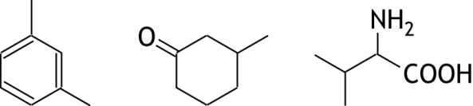
 | A |  | 1
 | B |  | 2
 | C |  | 3
 | D |  | 4
 | E |  | 5
 | F |  | 6
2 |  |  | Wanneer een alkeen met water reageert, ontstaat een alkanol. Hoeveel verschillende alkanolen kunnen ontstaan uit de reactie van water met pent-2-een? Houd rekening met eventuele stereo-isomerie.
 | A |  | 2
 | B |  | 3
 | C |  | 4
 | D |  | 5
3 |  |  | Hoeveel verschillende niet-cyclische isomeren C₃H₃Cl₃ zijn er? Houd rekening met eventuele stereo-isomerie.
 | A |  | 3
 | B |  | 4
 | C |  | 5
 | D |  | 6
 | E |  | 7
 | F |  | 8
 | G |  | 9
 | H |  | 10
 | I |  | 11
 | J |  | 12
 |  |  |  | Structuren en formules
4 |  |  |  | Hoeveel grensstructuren, die aan de octetregel voldoen, zijn er te tekenen van een oxalaation, C₂O₄^{2—}?
 | A |  |  | 1
 | B |  |  | 2
 | C |  |  | 3
 | D |  |  | 4
 | E |  |  | 5
5 |  |  |  | Welk van de volgende moleculen heeft een lineaire structuur?  I HCN  II O₃
 | A |  |  | geen van beide
 | B |  |  | alleen I
 | C |  |  | alleen II
 | D |  |  | allebei
6 |  |  |  | 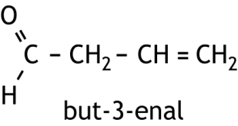  Hoeveel sigmabindingen (σ-bindingen) en hoeveel pibindingen (π-bindingen) zitten er in een molecuul but-3-enal?
 |  |  |  | σ-bindingen π-bindingen
 | A |  |  | 3 2
 | B |  |  | 3 4
 | C |  |  | 5 2
 | D |  |  | 5 4
 | E |  |  | 8 2
 | F |  |  | 8 4
 | G |  |  | 10 2
 | H |  |  | 10 4
7 |  |  |  | Perovskiet is een mineraal dat bestaat uit calciumionen, oxide-ionen en titaanionen. De eenheidscel van perovskiet is hieronder afgebeeld.  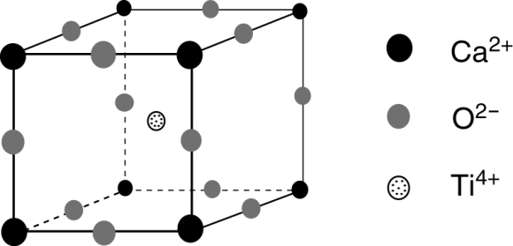  Hoe groot is de dichtheid van perovskiet?
 | A |  |  | 2,04·10³ kg m^{—3}
 | B |  |  | 3,92 10³ kg m^{—3}
 | C |  |  | 8,41·10³ kg m^{—3}
 | D |  |  | 1,62·10⁴ kg m^{—3}
 | E |  |  | 6,72·10⁴ kg m^{—3}
 |  |  |  | pH / zuur-base
8 |  |  |  | Aan 20,00 mL 0,150 M HClO₂ oplossing wordt 5,00 mL 0,100 M natronloog toegevoegd.  Wat is de pH van de ontstane oplossing?
 | A |  |  | 1,00
 | B |  |  | 1,18
 | C |  |  | 1,26
 | D |  |  | 1,48
 | E |  |  | 1,96
9 |  | De scheidingstechniek elektroforese is geschikt voor het scheiden van aminozuren op basis van het verschil in lading van de aminozuurmoleculen bij een bepaalde pH.  De pH waarbij aminozuurmoleculen netto geen lading bezitten, wordt het iso-elektrisch punt genoemd. Zie Binas tabel 67H of ScienceData tabel 13.7.  Een mengsel van de drie aminozuren asparaginezuur (Asp), lysine (Lys) en leucine (Leu) wordt gescheiden door middel van elektroforese. Daartoe worden de aminozuren aangebracht in het midden van een papierstrook die gedrenkt is in een buffer met pH = 7,0. Aan elk uiteinde van het papier is een elektrode aangebracht. Door gelijkspanning op deze elektroden te zetten, wordt de elektroforese gestart.  Naar welke elektrode bewegen de aminozuren?
 |  | naar de positieve elektrode |  |  |  | naar de negatieve elektrode
 | A | geen |  |  |  | alle drie
 | B | Asp |  |  |  | Leu en Lys
 | C | Leu |  |  |  | Asp en Lys
 | D | Lys |  |  |  | Asp en Leu
 | E | Asp en Leu |  |  |  | Lys
 | F | Asp en Lys |  |  |  | Leu
 | G | Leu en Lys |  |  |  | Asp
 | H | alle drie |  |  |  | geen
 |  | Redox en elektrolyse
10 |  | Voor de volledige verbranding van methanol geldt Δ_{r}G⁰ = — 7,02·10⁵ J mol^{—1}.  Hoe groot is de bronspanning van een brandstofcel die op deze reactie is gebaseerd? Ga uit van standaardomstandigheden. Voor het verband tussen de afname van de vrije enthalpie (gibbsenergie) en het potentiaalverschil geldt: Δ_{r}G⁰ = — nFΔV⁰.
 | A | 0,61 V
 | B | 0,91 V
 | C | 1,21 V
 | D | 1,82 V
 | E | 2,42 V
11 |  | Een oplossing van natriumchloride wordt geëlektrolyseerd met zilverelektroden.  Welke reactie treedt op aan welke elektrode?
 |  | positieve elektrode negatieve elektrode
 | A | Ag → Ag⁺ + e— Ag⁺ + e— → Ag
 | B | Ag + Cl— → AgCl + e— 2 H₂O + 2 e— → H₂ + 2 OH—
 | C | 2 Cl— → Cl₂ + 2 e— AgCl + e— → Ag + Cl—
 | D | 2 H₂O → O₂ + 4 H⁺ + 4 e— 2 H₂O + 2 e— → H₂ + 2 OH—
 |  | Reactiesnelheid en evenwicht
12 |  | Voor een eerste orde reactie is de halveringstijd 1,5 uur.  Hoe lang duurt het totdat 94% van de beginstof is omgezet?
 | A | 2,3 uur
 | B | 5,3 uur
 | C | 6,1 uur
 | D | 7,1 uur
 | E | 35 uur

13 |  | Men mengt bij een bepaalde temperatuur SO₂ en O₂ in de molverhouding 2,00 : 1,00. De druk in het reactievat is 7,78·10⁵ Pa. Bij gelijkblijvende temperatuur stelt zich het volgende evenwicht in:  2 SO₂(g) + O₂(g) 2 SO₃(g)  Als het evenwicht zich heeft ingesteld, is de druk in het reactievat 5,46·10⁵ Pa.  Hoe groot is K_{p} voor dit evenwicht bij deze temperatuur?
 | A | 7,6·10^{—5} Pa^{—1}
 | B | 2,6·10^{—3} Pa^{—1}
 | C | 4,2·10^{—2} Pa^{—1}
 | D | 2,4·10¹ Pa
 | E | 3,8·10² Pa
 | F | 1,3·10⁴ Pa
14 |  | De snelheid van de reactie BrO₃— + 5 Br— + 6 H⁺ → 3 Br₂ + 3 H₂O wordt onderzocht. In onderstaande tabel staan de resultaten van vier proeven met verschillende beginconcentraties en hun bijbehorende reactiesnelheden vermeld.  proef [BrO₃—]₀ (mol L^{—1}) [Br—]₀ (mol L^{—1}) [H⁺]₀ (mol L^{—1}) s (mol L^{—1} s^{—1})  1 0,10 0,10 0,10 1,2·10^{—3}  2 0,20 0,10 0,10 2,4·10^{—3}  3 0,10 0,30 0,10 3,6·10^{—3}  4 0,20 0,10 0,15 5,4·10^{—3}  Voor de reactiesnelheid geldt de formule s = k[BrO₃—]^{x}[Br—]^{y}[H⁺]^{z}.  Wat zijn de waardes voor x, y en z?
 |  | x y z
 | A | 1 1 1
 | B | 1 1 2
 | C | 1 2 1
 | D | 1 5 6

 |  | Analyse
15 |  | Gootsteenontstopper is een oplossing van natriumhydroxide. Het gehalte aan natriumhydroxide in een gootsteenontstopper kan worden bepaald met behulp van een zogenoemde conductometrische titratie met zoutzuur. Tijdens zo’n titratie wordt het geleidingsvermogen van de oplossing gevolgd.  Bij zo’n bepaling is 3,00 mL gootsteenontstopper in een maatkolf verdund tot 100 mL oplossing. Van deze oplossing is 15,00 mL getitreerd met zoutzuur. Het verloop van het geleidingsvermogen van de oplossing tijdens de titratie is weergegeven in onderstaand diagram, waarin het geleidingsvermogen van de oplossing is uitgezet tegen het aantal mmol toegevoegd H₃O⁺.  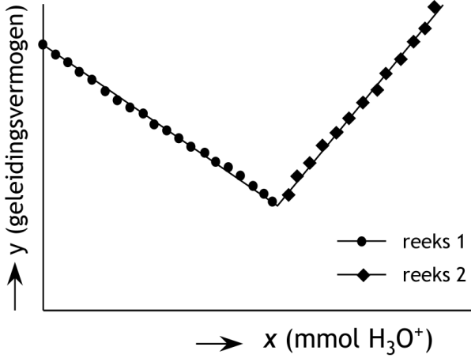  De punten in het diagram vóór het equivalentiepunt van de titratie (reeks 1) liggen op een rechte lijn met de vergelijking y = ‒ 2,603x + 4,319.  De punten in het diagram na het equivalentiepunt van de titratie (reeks 2) liggen op een rechte lijn met de vergelijking y = 4,950x ‒ 3,027.  Wat is de molariteit van het natriumhydroxide in de onderzochte gootsteenontstopper?
 | A | 0,0216 M
 | B | 0,324 M
 | C | 0,973 M
 | D | 2,16 M
 | E | 6,48 M
16 |  | Wat zie je in het ¹H NMR spectrum van butanon?  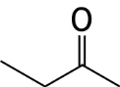
 | A | een singlet, een doublet en een triplet
 | B | een singlet, een triplet en een quadruplet
 | C | een doublet en twee triplets
 | D | een doublet en een quadruplet
 | E | een doublet en twee quadruplets

 |  |  | Rekenen en thermochemie
17 |  |  | Een kraan wordt elektrolytisch verchroomd met behulp van een oplossing van chroom(III)sulfaat. Het proces duurt 3,5 uur bij een stroomsterkte van 0,50 A.  Hoeveel chroom is op de kraan aangebracht?
 | A |  | 0,019 g
 | B |  | 0,057 g
 | C |  | 0,17 g
 | D |  | 1,1 g
 | E |  | 3,4 g
 | F |  | 10 g
18 |  |  | Welk gas heeft een dichtheid van 0,523 g dm^{—3} bij 100 °C en 1,00 atm?
 | A |  | argon
 | B |  | koolstofmonoöxide
 | C |  | methaan
 | D |  | neon
 | E |  | zuurstof
19 |  |  | Een 12 M oplossing van een zuur heeft een dichtheid van 1,57 g mL^{—1}. De oplossing bevat 75 massaprocent zuur. Van welk zuur is dit een oplossing?
 | A |  | CH₃COOH
 | B |  | HBr
 | C |  | HCl
 | D |  | H₃PO₄
20 |  |  |  | Voor de reactie O₂(g) + 4 e— → 2 O^{2—}(g) geldt ΔH = + 1902 kJ mol^{—1}  en voor de reactie O—(g) + e— → O^{2—}(g) geldt ΔH = + 844 kJ mol^{—1}.  Wat volgt hieruit voor de ΔH van reactie O(g) + e— → O—(g)?
 |  | A |  | ‒ 391 kJ mol^{—1}
 |  | B |  | ‒ 142 kJ mol^{—1}
 |  | C |  | + 107 kJ mol^{—1}
 |  | D |  | + 560 kJ mol^{—1}
 |  | E |  | + 1058 kJ mol^{—1}

Open opgaven (totaal 51 punten)
- Lachgas (12 punten)
Lachgas (distikstofmonoöxide, N₂O) levert als broeikasgas een belangrijke bijdrage aan de klimaatverandering. Hoewel het een veel ‘sterker’ broeikasgas is dan CO₂, is door de lagere concentratie in de atmosfeer is het totale effect op het broeikaseffect ongeveer een derde van het effect van koolstofdioxide.
- Geef een lewisstructuur van N₂O. Zet hierin eventuele formele ladingen bij de betreffende atomen. Gegeven: een N₂O molecuul heeft een lineaire structuur. 3
Om het effect van lachgas op het klimaat tegen te gaan worden methodes onderzocht om lachgas onschadelijk te maken. Eén van de onderzochte methodes is het ontleden van lachgas:
2 N₂O(g) → 2 N₂(g) + O₂(g)
- Leg uit of deze reactie een evenwichtsreactie is, of dat de reactie aflopend is. 3
De ontledingsreactie van N₂O wordt met behulp van een metaal als katalysator uitgevoerd.
Men stelt zich voor dat de ontleding volgens het onderstaande mechanisme verloopt:
stap 1 X + N₂O → XO + N₂
stap 2 XO + N₂O → N₂ + X + O₂
Hierin worden met X de katalysator en met XO de katalysator waaraan een zuurstofatoom is gebonden, weergegeven.
Men heeft in het onderzoek twee mogelijke katalysatoren gebruikt: ijzer (Fe) en kobalt (Co).
Stap 1 verloopt voor beide katalysatoren ongeveer even snel, en veel sneller dan stap 2. De reactiesnelheden van stap 2, bij het gebruik van Fe respectievelijk Co, verschillen echter aanzienlijk. Het is dus van belang te weten met welke katalysator stap 2 het snelst verloopt.
Ook het effect van de temperatuur op de reactiesnelheid is van belang. Om het effect van de temperatuur te meten is de relatieve reactiesnelheid van stap 2 bepaald bij 10 ºC en bij 25 ºC voor beide katalysatoren.
Met Fe als katalysator verliep stap 2 bij 25 ºC 17,9 maal zo snel als bij 10 ºC.
Met Co als katalysator verliep stap 2 bij 25 ºC 6,43 maal zo snel als bij 10 ºC.
- Bereken de activeringsenergie van stap 2 bij het gebruik van Co als katalysator. Gebruik hierbij Binas-tabel 37A of ScienceData-tabel 1.8. 4
- Beredeneer met welke katalysator, Fe of Co, de ontleding van lachgas het snelst verloopt. 2

- Potentiometrische titratie (22 punten)
Een oplossing van een ijzer(II)zout kan worden getitreerd met een oplossing van een cerium(IV)zout. De vergelijking van de daarbij optredende reactie is:
Fe²⁺ + Ce⁴⁺ Fe³⁺ + Ce³⁺ evenwicht 1
Dit is een evenwichtsreactie. Het evenwicht ligt uiterst rechts.
Bij deze titratie verandert de potentiaal in het titratievat. Onder de potentiaal in het titratievat wordt in deze opgave verstaan de potentiaal van een in de oplossing geplaatste platina-elektrode, gemeten ten opzicht van de standaardwaterstofelektrode.
De verandering in potentiaal kan tijdens de titratie worden gevolgd. Omdat in de praktijk de standaardwaterstofelektrode niet erg bruikbaar is, wordt meestal gebruik gemaakt van een andere referentie-elektrode, bijvoorbeeld een koperelektrode geplaatst in een 1,0 M kopersulfaatoplossing.
Een opstelling die men bij zo’n titratie zou kunnen gebruiken, is de volgende:
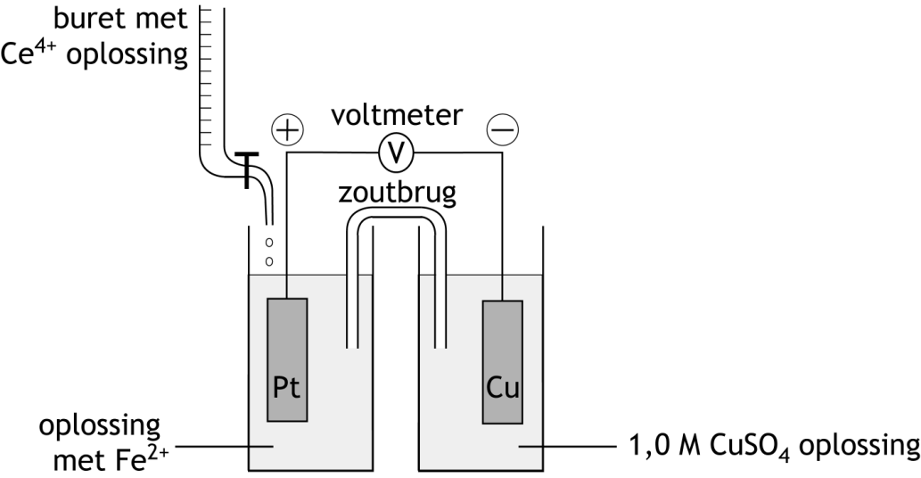

Gebruikt men deze opstelling, dan is bij iedere meting van het potentiaalverschil tijdens de titratie de platina-elektrode positief ten opzichte van de koperelektrode.
- Bereken de potentiaal (in volt, bij 298 K) in het reactievat als het gemeten potentiaalverschil, ΔV, 0,85 V bedraagt. 3
Tijdens de titratie veranderen de [Fe³⁺] en de [Fe²⁺]. Men streeft ernaar dat bij het eindpunt van de titratie de [Fe³⁺] 1000 keer zo groot is als de [Fe²⁺].
- Bereken de potentiaal (in volt, bij 298 K) in het reactievat als de [Fe³⁺] 1000 keer zo groot is als de [Fe²⁺]. 3
Men kan de beschreven titratie gebruiken om de samenstelling van een stukje geroest ijzer te bepalen. Aangenomen mag worden dat het stukje geroest ijzer uitsluitend bestaat uit Fe en Fe₂O₃. Ter bepaling van de samenstelling laat men het stukje geroest ijzer reageren met zoutzuur, dat in overmaat wordt toegevoegd. De ontstane oplossing bevat dan zowel Fe²⁺ als Fe³⁺.
- Geef de reactievergelijking voor het ontstaan van Fe²⁺ en de reactievergelijking voor het ontstaan van Fe³⁺ in de oplossing. Noteer je antwoord as volgt:
vergelijking voor het ontstaan van Fe²⁺ in de oplossing: …
vergelijking voor het ontstaan van Fe³⁺ in de oplossing: … 4
Al het gevormde Fe³⁺ wordt daarna omgezet tot Fe²⁺door aan de oplossing fijnverdeeld zilver toe te voegen. De volgende (evenwichts)reactie treedt dan op:
Fe³⁺ + Ag + Cl— Fe²⁺ + AgCl evenwicht 2
Evenwicht 2 kan worden gezien als een combinatie van de volgende evenwichten:
Fe³⁺ + Ag Fe²⁺ + Ag⁺ evenwicht 3
en
Ag⁺ + Cl— AgCl evenwicht 4
De waarde van de evenwichtsconstante van evenwicht 3 is K₃ = 0,31.
- Druk de evenwichtsconstante van evenwicht 2, K₂, uit in de evenwichtsconstante van evenwicht 3, K₃, en de evenwichtsconstante van evenwicht 4, K₄. 4
- Bereken de waarde van de evenwichtsconstante van K₂ met behulp K₃ en K₄. 2
Na de reacties met het zoutzuur en het fijnverdeelde zilver wordt het ontstane mengsel gefiltreerd. Het filtraat wordt daarna volgens de beschreven methode getitreerd met een cerium(IV)sulfaatoplossing.
Bij zo’n bepaling bedroeg de massa van het stukje geroest ijzer 167 mg. Voor de titratie van alle Fe²⁺ was 30,2 mL 0,0905 M cerium(IV)sulfaatoplossing nodig.
- Bereken hoeveel mg Fe₂O₃ het stukje geroest ijzer bevatte. 6

- Methamfetamine (17 punten)
Om uitgaande van benzeen een alkylbenzeen te maken, kan de zogenoemde Friedel-Crafts alkyleringsreactie worden gebruikt. Zo kan ethylbenzeen worden gemaakt uit benzeen en chloorethaan, met aluminiumchloride als katalysator. Het mechanisme van de reactie is hieronder weergegeven.
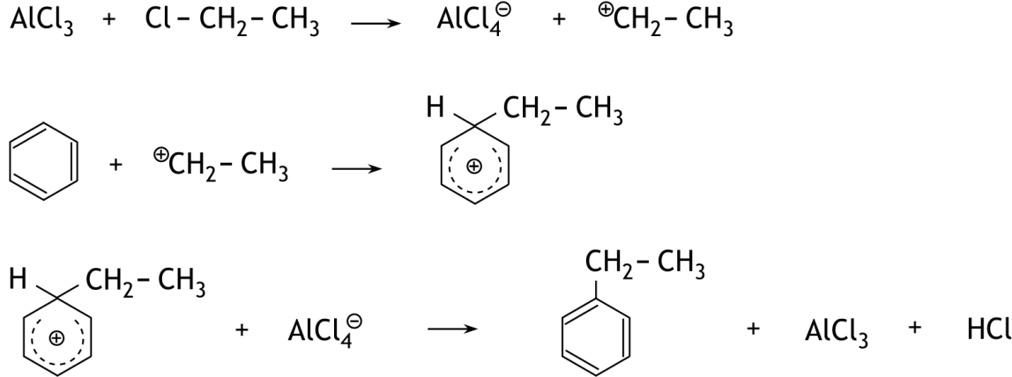

- Welk type reactie is dit? Maak in je antwoord een keuze uit de termen additiereactie, eliminatiereactie en substitutiereactie en combineer je keuze met het adjectief elektrofiel of nucleofiel. 2
- Geef de mesomere structuren (grensstructuren) van het positieve ion dat in de tweede stap wordt gevormd. 4
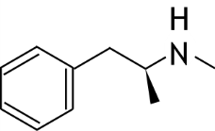
De Friedel-Crafts reactie wordt onder andere gebruikt in een van de syntheses van de stof methamfetamine. Methamfetamine is een stof die onder andere als medicijn wordt gebruikt als vermageringsmiddel en ook als kalmeringsmiddel voor mensen met ADHD. De structuurformule van methamfetamine is:

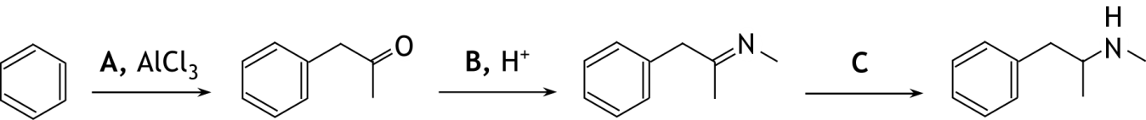
De bedoelde synthese van methamfetamine begint met een Friedel-Crafts alkylering van benzeen met een stof A. Het fenylpropanon dat hierbij ontstaat, laat men reageren met een stof B. Daarbij treedt een condensatiereactie op, waarbij een zogenoemd imine ontstaat. Dit imine laat men tenslotte reageren met een stof C onder vorming van methamfetamine. Hieronder is deze syntheseroute weergegeven.

- Geef de structuurformules van de stoffen A, B en C. 5

Op het internet zijn veel gegevens over methamfetamine te vinden. Eén ervan is:
De aminestikstof heeft een pK_{z}=9,9 en zal dus in licht zure oplossingen geprotoneerd aanwezig zijn en zich daardoor ook makkelijk in zure celcompartimenten zoals mitochondriën of neurotransmittervesikels ophopen.
Informatie op het internet is niet altijd even duidelijk. In dit geval kun je je afvragen wat wordt bedoeld met ‘De aminestikstof heeft een pK_{z}=9,9’. Je zou eerder verwachten dat de aminestikstof een pK_{b} heeft.
- Geef aan waarom je zou verwachten dat de aminestikstof een pK_{b} heeft. 1
Maar een pK_{b} van 9,9 voor de aminestikstof lijkt ook niet erg waarschijnlijk, want dan is in een licht zure oplossing lang niet alle aminestikstof geprotoneerd.
- Bereken hoeveel procent van de aminestikstof geprotoneerd is bij pH = 4,5 en pK_{b} = 9,9. Ga uit van 298 K. 4
- Geef een betere formulering van het fragment ‘De aminestikstof heeft een pK_{z}=9,9 en zal dus in licht zure oplossingen geprotoneerd aanwezig zijn’. Deze formulering moet in overeenstemming zijn met het feit dat in licht zure oplossing alle aminestikstof is geprotoneerd. Ga uit van 298 K. 1

39e Nationale Scheikundeolympiade 2018 voorronde 2
Antwoordblad meerkeuzevragen

naam:

nr. | keuze  letter | (score)
1
2
3
4
5
6
7
8
9
10
11
12
13
14
15
16
17
18
19
20
 | totaal

